* 基本类型的数组被当作了一个对象，而对象类型的数组的每个元素才能分别作为可变长参数方法的参数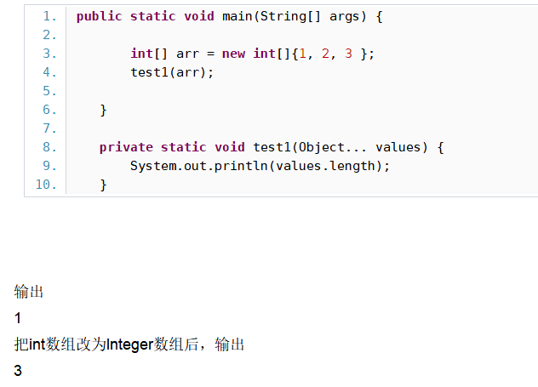
* 三元运算符返回类型以第二个变量为主（问号后第一个）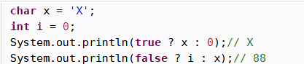
* System.out.println('N' + 'C'); 输出145
* new StringBuffer('E');  实际是初始化了一个长度为69的数组，调用的构造器是StringBuffer(int capacity)
* 关于char类型计算：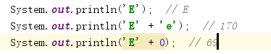
* 反序列化是不使用构造器的，直接创建实例，所以可能使得单例模式产生多个对象
* List<String>不是List<Object>的子类